TỔNG LIÊN ĐOÀN LAO ĐỘNG VIỆT NAM
TRƯỜNG ĐẠI HỌC TÔN ĐỨC THẮNG

KHOA CÔNG NGHỆ THÔNG TIN

MÔN HỌC CÔNG NGHỆ PHẦN MỀM

BÁO CÁO CUỐI KỲ

Người hướng dẫn: ThS. VÕ THỊ KIM ANH
Người thực hiện: LÊ THÀNH ĐẠT – 52200039
Khoá : 26

THÀNH PHỐ HỒ CHÍ MINH, NĂM 2026
TỔNG LIÊN ĐOÀN LAO ĐỘNG VIỆT NAM
TRƯỜNG ĐẠI HỌC TÔN ĐỨC THẮNG

KHOA CÔNG NGHỆ THÔNG TIN

MÔN HỌC CÔNG NGHỆ PHẦN MỀM

BÁO CÁO CUỐI KỲ

Người hướng dẫn: ThS. VÕ THỊ KIM ANH
Người thực hiện: LÊ THÀNH ĐẠT – 52200039
Khoá : 26

THÀNH PHỐ HỒ CHÍ MINH, NĂM 2026

LỜI CẢM ƠN
Đầu tiên, với tình cảm sâu sắc và chân thành nhất, cho phép em được bày tỏ lòng biết ơn đến ThS. Võ Thị Kim Anh, cô đã giúp đỡ em trong việc củng cố các kiến thức để có thể hoàn thành được bài báo cáo cuối kỳ môn học ‘Công nghệ phần mềm. Trong thời gian qua, cô đã dành thời gian để hướng dẫn và trả lời những câu hỏi của chúng em với sự kiên nhẫn và tận tình. Nhờ vậy mà chúng em đã có thể hoàn thành bài báo cáo của mình một cách hiệu quả và tự tin hơn.
Nhờ có sự hướng dẫn của cô, chúng em đã có thể hiểu rõ hơn về nội dung môn học và hoàn thành bài tập một cách hiệu quả hơn. Chúng em cảm thấy rất hạnh phúc và tự hào khi có cơ hội được học hỏi từ cô.
Bài báo cáo của chúng em được thực hiện trong khoảng thời gian gần 1 tháng. Bước đầu làm những bài báo cáo nên khả năng của em còn hạn chế và còn nhiều bỡ ngỡ nên không tránh khỏi những thiếu sót , em rất mong nhận được những ý kiến đóng góp quý báu của cô để kiến thức của chúng em trong lĩnh vực này được hoàn thiện hơn, đồng thời có điều kiện bổ sung, nâng cao ý thức của mình.
Một lần nữa, chúng em xin chân thành cảm ơn về sự giúp đỡ và hướng dẫn tận tình của cô. Em hy vọng rằng trong tương lai, em vẫn có cơ hội được học tập và được hướng dẫn bởi cô.
Trân trọng !
ĐỒ ÁN ĐƯỢC HOÀN THÀNH
TẠI TRƯỜNG ĐẠI HỌC TÔN ĐỨC THẮNG

Chúng tôi xin cam đoan đây là sản phẩm đồ án của chúng tôi và được sự hướng dẫn của cô Võ Thị Kim Anh. Các nội dung nghiên cứu, kết quả trong đề tài này là trung thực và chưa công bố dưới bất kỳ hình thức nào trước đây. Những số liệu trong các bảng biểu phục vụ cho việc phân tích, nhận xét, đánh giá được chính tác giả thu thập từ các nguồn khác nhau có ghi rõ trong phần tài liệu tham khảo.
Nếu phát hiện có bất kỳ sự gian lận nào tôi xin hoàn toàn chịu trách nhiệm về nội dung đồ án của mình. Trường đại học Tôn Đức Thắng không liên quan đến những vi phạm tác quyền, bản quyền do tôi gây ra trong quá trình thực hiện (nếu có).
TP. Hồ Chí Minh, ngày 28 tháng 4 năm 2026
Tác giả
(ký tên và ghi rõ họ tên)
Dat

Lê Thành Đạt

PHẦN XÁC NHẬN VÀ ĐÁNH GIÁ CỦA GIẢNG VIÊN
Phần xác nhận của GV hướng dẫn
_______________________________________________________________________________________________________________________________________________________________________________________________________________________________________________________________________________________________________________________________________________________________________________________________________________
Tp. Hồ Chí Minh, ngày tháng năm
(kí và ghi họ tên)
Phần đánh giá của GV chấm bài
_______________________________________________________________________________________________________________________________________________________________________________________________________________________________________________________________________________________________________________________________________________________________________________________________________________
Tp. Hồ Chí Minh, ngày tháng năm
(kí và ghi họ tên)

MỤC MỤC
LỜI CẢM ƠN 3
PHẦN XÁC NHẬN VÀ ĐÁNH GIÁ CỦA GIẢNG VIÊN 5
CHƯƠNG 1. KẾ HOẠCH QUẢN LÝ DỰ ÁN 10
1.1 Mô tả kế hoạch xây dựng 10
1.2 Mục tiêu 10
1.3 Phạm vi 10
1.4 Thời gian thực hiện 11
1.5 Mô hình phát triển 12
CHƯƠNG 2. YÊU CẦU HỆ THỐNG 14
2.1 Sơ đồ USECASE tổng quát 14
2.2 Đặc tả USECASE 15
2.2.1 Đăng nhập 15
2.2.2 Đăng ký 17
2.2.3 Đổi mật khẩu 19
2.2.4 Đăng tin 21
2.2.5 Xem chi tiết tin đăng 24
2.2.6 Xem thông báo 28
2.2.7 Thanh toán 31
2.2.8 Xem hồ sơ cá nhân 34
2.2.9 Quản lý gói VIP 37
2.2.10 Quản lý người dùng 39
2.2.11 Quản lý tin đăng 43
2.2.12 Quản lý thanh toán 47
2.2.13 Xem thống kê 50
2.2.14 Quản lý danh mục 52
2.2.15 Tìm kiếm, lọc 56
CHƯƠNG 3. KIẾN TRÚC 60
3.1 Kiến trúc hệ thống 60
3.1.1 Tổng quan 60
3.1.2 Chi tiết từng lớp trong kiến trúc hệ thống 60
3.2 Công nghệ sử dụng và giải thích lý do 62
3.2.1 Lớp Presentation 62
3.2.2 Lớp Application/Business Logic 63
3.2.3 Lớp Data 63
3.3 Bảo mật 63
3.4 Công cụ và Môi trường Phát triển 63
CHƯƠNG 4. THIẾT KẾ HỆ THỐNG 64
4.1 Class Diagram 64
4.2 Sequence Diagram 65
4.2.1 Đăng nhập 65
4.2.2 Đăng tin 66
4.2.3 Thanh toán 67
4.2.4 Quản lý tin đăng 68
4.3 Database Design 69
TÀI LIỆU THAM KHẢO 70

Danh mục bảng biểu hình vẽ
Hình 1.1 Mô hình Scrum 13
Hình 2.1 Usecase Tổng quát 14
Hình 2.2 Sơ đồ Usecase Đăng nhập 15
Hình 2.3 Sơ đồ Usecase Đăng ký 17
Hình 2.4 Sơ đồ Usecase Đổi mật khẩu 19
Hình 2.5 Sơ đồ Usecase Đăng tin 21
Hình 2.6 Sơ đồ Usecase Xem chi tiết tin đăng 24
Hình 2.7 Sơ đồ Usecase Thông báo 28
Hình 2.8 Sơ đồ Usecase Thanh toán 31
Hình 2.9 Sơ đồ Usecase Xem hồ sơ cá nhân 34
Hình 2.10 Sơ đồ Usecase Quản lý gói VIP 37
Hình 2.11 Sơ đồ Usecase Quản lý người dùng 40
Hình 2.12 Sơ đồ Usecase Quản lý tin đăng 43
Hình 2.13 Sơ đồ Usecase Quản lý người dùng 47
Hình 2.14 Sơ đồ Usecase Xem thống kê 50
Hình 2.15 Sơ đồ Usecase Quản lý danh mục 53
Hình 2.16 Sơ đồ Usecase Tìm kiếm, lọc 56
Hình 4.1 Sơ đồ Class Diagram 64
Hình 4.2 Sơ đồ Sequence Đăng nhập 65
Hình 4.3 Sơ đồ Sequence Đăng tin 66
Hình 4.4 Sơ đồ Sequence Thanh toán 67
Hình 4.5 Sơ đồ Sequence Quản lý tin đăng 68
Hình 4.6 Sơ đồ ERD 69

KẾ HOẠCH QUẢN LÝ DỰ ÁN

Mô tả kế hoạch xây dựng
Dự án này tập trung phát triển một nền tảng web hỗ trợ đăng tin giao dịch bất động sản, nhắm đến thị trường Việt Nam, với mục tiêu cung cấp các dịch vụ như tìm kiếm, đăng tin, quản lý giao dịch, và quản lý người dùng. Nền tảng sẽ tích hợp bản đồ để định vị bất động sản, hỗ trợ thanh toán và quản lý tài khoản người dùng. Giải pháp backend sẽ được xây dựng bằng Java Spring Boot với MySQL để lưu trữ dữ liệu, trong khi frontend sử dụng React Nextjs với Tailwind CSS để đảm bảo giao diện hiện đại và responsive. Các tính năng chính bao gồm quản lý danh mục, thanh toán, và phân quyền cho quản trị viên.

Mục tiêu
Mục tiêu chính của dự án là xây dựng một trang web bất động sản cho phép:
- Nạp tiền và quản lý giao dịch thanh toán.
- Xem chi tiết bài đăng với ảnh, mô tả, bản đồ, và thông tin người bán.
- Xem bản đồ tích hợp để định vị bất động sản chính xác.
- Đăng tin bất động sản (bán hoặc cho thuê) với các gói VIP.
- Quản lý tin đăng, giao dịch, danh mục và người dùng dành cho quản trị viên
- Tìm kiếm và lọc bất động sản dựa trên loại, giá, diện tích, và vị trí.
- Đăng ký, đăng nhập, và quản lý tài khoản người dùng (bao gồm thông tin cá nhân và thông báo).

Phạm vi
Các chức năng chính bao gồm:
- Tìm kiếm và chọn lọc bất động sản dựa trên vị trí, giá, loại hình, và kích thước. Xem chi tiết thông tin bất động sản, bao gồm hình ảnh, mô tả, bản đồ, và thông tin người liên hệ.
- Đăng ký, đăng nhập, thay đổi mật khẩu, và cập nhật thông tin cá nhân.
- Đăng tin bất động sản và quản lý các tin đã đăng.
- Sử dụng bản đồ để xác định vị trí bất động sản.
- Nạp tiền và theo dõi các giao dịch đã thực hiện.
- Quản lý danh mục, gói dịch vụ đặc biệt, thông tin người dùng, và thống kê dành cho người quản lý.
- Thiết kế giao diện phù hợp với cả máy tính và thiết bị di động.

Thời gian thực hiện
Dự án sẽ được hoàn thành với các giai đoạn chính dựa trên mô hình Scrum, chia thành các Sprint như sau
Sprint 1: Lập kế hoạch (1 tuần)
- Thu thập ý kiến , xác định nhu cầu từ các bên liên quan.
- Tìm hiểu cách hoạt động của các nền tảng tương tự.
- Chuẩn bị nền tảng cơ bản để bắt đầu công việc.
Sprint 2: Xây dựng Tính năng cho Người dùng (1 tuần)
- Thiết lập các bước đăng ký, đăng nhập, thay đổi mật khẩu, và quản lý thông tin cá nhân.
- Tạo phần xem chi tiết thông tin bất động sản, bao gồm hình ảnh và bản đồ.
Sprint 3: Xây dựng Tính năng Đăng Tin và Thanh toán (1.5 tuần)
- Phát triển cách thức đăng tin bất động sản, bao gồm các gói dịch vụ đặc biệt.
- Xây dựng quy trình nạp tiền và theo dõi giao dịch.
Sprint 4: Xây dựng Tính năng cho Người quản lý (5 ngày)
- Thiết lập cách quản lý danh mục, gói dịch vụ đặc biệt, thông tin người dùng, và tin đăng.
- Tạo báo cáo tổng quan và theo dõi giao dịch cho người quản lý.
- Đảm bảo quyền truy cập phù hợp.
Sprint 5: Kiểm thử (5 ngày)
- Kết hợp tất cả các phần đã xây dựng.
- Kiểm tra toàn bộ hệ thống để đảm bảo hoạt động đúng, an toàn, và dễ sử dụng trên mọi thiết bị.
Sprint 6: Hoàn thiện và Giao nhận (5 ngày)
- Chuẩn bị tài liệu hướng dẫn và video minh họa. Trình bày và bàn giao sản phẩm cho người sử dụng.

Mô hình phát triển
Dự án được triển khai theo mô hình Scrum vì phương pháp này phù hợp với những hệ thống cần tính linh hoạt cao và thường xuyên thay đổi dựa trên phản hồi từ người dùng. Đối với website đăng tin bất động sản, các chức năng như đăng tin, quản lý giao dịch hay xử lý thông báo đều cần được cải tiến liên tục trong quá trình phát triển. Scrum giúp chia nhỏ công việc thành các giai đoạn ngắn gọi là Sprint, từ đó nhóm phát triển dễ dàng theo dõi tiến độ, kiểm tra chất lượng và điều chỉnh kịp thời khi cần thiết.
Dự án được chia thành 6 Sprint, mỗi Sprint kéo dài từ 5 đến 15 ngày và tập trung vào một nhóm chức năng cụ thể như đăng ký tài khoản, đăng nhập, đăng tin bất động sản, quản lý bài đăng, giao dịch và quản trị hệ thống. Trong mỗi Sprint, nhóm thực hiện đầy đủ các bước gồm lập kế hoạch, phát triển chức năng, kiểm thử và đánh giá kết quả. Sau khi kết thúc mỗi Sprint, sản phẩm sẽ được xem xét lại để tiếp nhận phản hồi từ người dùng hoặc giảng viên hướng dẫn, từ đó điều chỉnh trước khi chuyển sang giai đoạn tiếp theo.
Việc áp dụng Scrum mang lại nhiều lợi ích cho dự án như tăng khả năng giao tiếp với người dùng, giúp phát hiện sớm các vấn đề và cải thiện sản phẩm liên tục. Đồng thời, việc hoàn thành từng phần chức năng riêng biệt cũng giúp nhóm dễ dàng kiểm soát tiến độ và linh hoạt thay đổi kế hoạch khi có yêu cầu mới phát sinh. Điều này góp phần nâng cao chất lượng hệ thống và đảm bảo sản phẩm phù hợp hơn với nhu cầu thực tế.

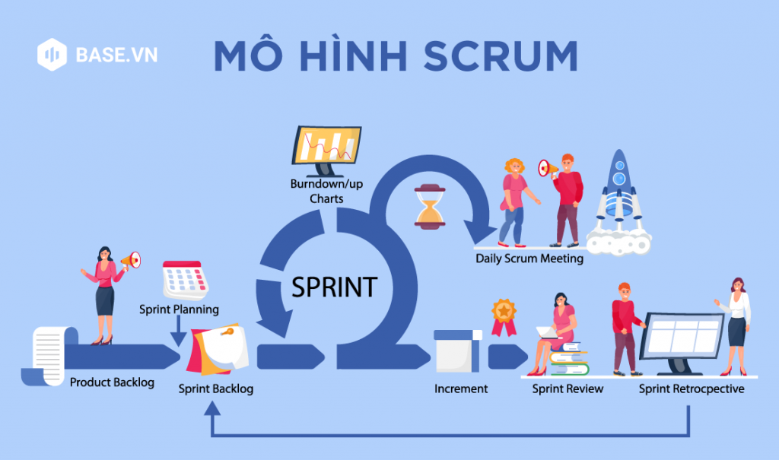
Hình 1.1 Mô hình Scrum

YÊU CẦU HỆ THỐNG

Sơ đồ USECASE tổng quát
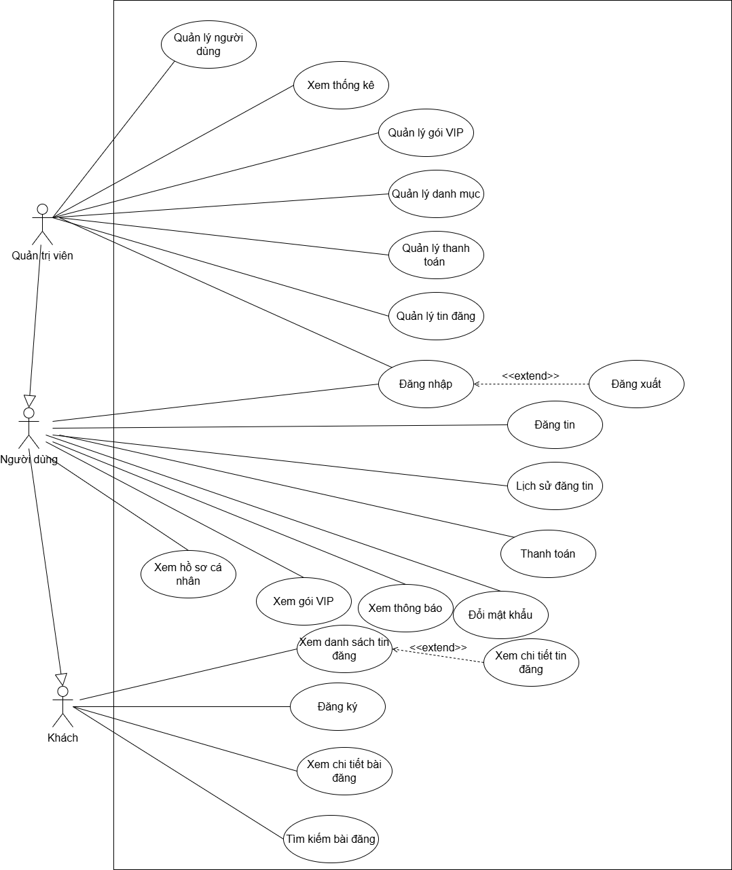
Hình 2.1 Usecase Tổng quát

Đặc tả USECASE

Đăng nhập
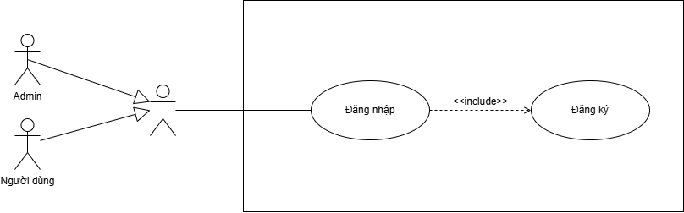
Hình 2.2 Sơ đồ Usecase Đăng nhập

Tên Usecase | Đăng nhập | Mã Usecase | UC001
Tác nhân | Người dùng
Mô tả tóm tắt | Người dùng đăng nhập bằng email và mật khẩu. Hệ thống xác thực và chuyển hướng đến trang phù hợp (trang chủ cho người dùng thường, trang admin cho quản trị viên).
Các bước thực hiện | - Người dùng truy cập trang đăng nhập.  - Nhập email và mật khẩu.  - Nhấn nút Đăng Nhập.  - Hệ thống kiểm tra: email đúng định dạng, các trường không để trống. Hệ thống xử lý: Thành công: Hiển thị "Đăng nhập thành công!", chuyển đến trang chủ (người dùng thường) hoặc trang admin (quản trị viên). Thất bại: Hiển thị "Sai email hoặc mật khẩu!".  - Nếu có lỗi, hiển thị "Có lỗi xảy ra, vui lòng thử lại!".  - Người dùng có thể nhấn Quay lại về trang chủ, chọn liên kết "Đăng ký tài khoản" hoặc "Quên mật khẩu?".
Yêu cầu thoát | Nhấn Quay lại, chọn liên kết đăng ký/quên mật khẩu, đăng nhập thành công, hoặc thoát trang.
Yêu cầu đặc biệt | Ngăn gửi lại yêu cầu khi đang xử lý, thông báo lỗi rõ ràng.
Yêu cầu trước khi thực hiện | Người dùng đã có tài khoản.
Điều kiện sau khi thực hiện | - Thành công: Người dùng đăng nhập, chuyển đến trang phù hợp.  - Thất bại: Hiển thị lỗi, người dùng vẫn ở trang đăng nhập.

Đăng ký
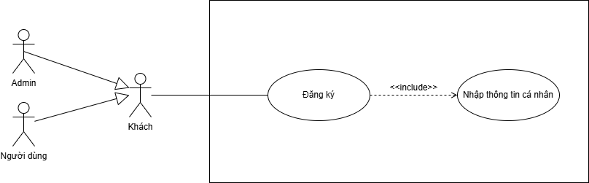
Hình 2.3 Sơ đồ Usecase Đăng ký

Tên Usecase | Đăng ký | Mã Usecase | UC002
Tác nhân | Người dùng
Mô tả tóm tắt | Use case này cho phép người dùng tạo tài khoản mới bằng cách cung cấp thông tin cá nhân như họ tên, số điện thoại, giới tính, email và mật khẩu. Hệ thống sẽ kiểm tra thông tin, xử lý yêu cầu đăng ký và thông báo kết quả. Nếu đăng ký thành công, người dùng được chuyển đến trang đăng nhập.
Các bước thực hiện | - Người dùng truy cập trang đăng ký.  - Nhập họ tên, số điện thoại, giới tính, email, mật khẩu, xác nhận mật khẩu.  - Nhấn nút Đăng Ký.  - Hệ thống kiểm tra: các trường không để trống, số điện thoại hợp lệ (10-11 số), email đúng định dạng, mật khẩu ít nhất 6 ký tự, mật khẩu và xác nhận khớp nhau.  - Nếu hợp lệ, hệ thống xử lý: Thành công: Hiển thị "Đăng ký thành công!" và chuyển đến trang đăng nhập. Thất bại: Hiển thị lỗi (ví dụ: "Email đã tồn tại!").  - Nếu có lỗi, hiển thị "Có lỗi xảy ra, vui lòng thử lại!".  - Người dùng có thể nhấn Quay lại về trang chủ hoặc liên kết "Đã có tài khoản? Đăng nhập".
Yêu cầu thoát | - Người dùng nhấn nút Quay lại để trở về trang chủ.  - Người dùng chọn liên kết "Đã có tài khoản? Đăng nhập" để chuyển sang trang đăng nhập.  - Đăng ký thành công, hệ thống tự động chuyển người dùng đến trang đăng nhập.  - Người dùng thoát khỏi trang hoặc đóng trình duyệt.
Yêu cầu đặc biệt | - Hệ thống hiển thị thông báo rõ ràng, dễ hiểu khi người dùng nhập sai hoặc thiếu thông tin.  - Trong quá trình xử lý, hệ thống ngăn người dùng gửi lại yêu cầu nhiều lần bằng cách vô hiệu hóa nút Đăng Ký cho đến khi hoàn tất.
Yêu cầu trước khi thực hiện | - Người dùng chưa có tài khoản với email đã nhập.  - Người dùng có thể truy cập vào trang đăng ký.
Điều kiện sau khi thực hiện | - Nếu đăng ký thành công, hệ thống hiện thông báo "Đăng ký thành công" và đóng màn hình sau vài giây.  - Nếu có lỗi (ví dụ: email đã được sử dụng), hệ thống hiện thông báo để người dùng sửa lại thông tin.

Đổi mật khẩu
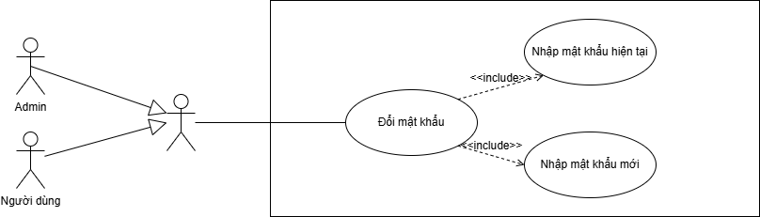
Hình 2.4 Sơ đồ Usecase Đổi mật khẩu
Hình 5:
Tên Usecase | Đổi mật khẩu | Mã Usecase | UC003
Tác nhân | Người dùng
Mô tả tóm tắt | Người dùng đổi mật khẩu bằng cách nhập mật khẩu hiện tại, mật khẩu mới và xác nhận mật khẩu mới. Hệ thống xác thực và thông báo kết quả.
Các bước thực hiện | - Người dùng truy cập trang đổi mật khẩu.  - Nhập mật khẩu hiện tại, mật khẩu mới, xác nhận mật khẩu mới.  - Nhấn nút Lưu thay đổi.  - Hệ thống kiểm tra: các trường không để trống, mật khẩu mới ít nhất 6 ký tự, mật khẩu mới và xác nhận khớp nhau.  - Hệ thống xử lý: Thành công: Hiển thị thông báo thành công, xóa dữ liệu form. Thất bại: Hiển thị lỗi (ví dụ: "Mật khẩu hiện tại không đúng!").  - Nếu có lỗi, hiển thị "Có lỗi xảy ra, vui lòng thử lại!".
Yêu cầu thoát | Người dùng thoát trang hoặc đóng trình duyệt.
Yêu cầu đặc biệt | Thông báo lỗi rõ ràng, ngăn gửi lại yêu cầu khi đang xử lý.
Yêu cầu trước khi thực hiện | Người dùng đã đăng nhập.
Điều kiện sau khi thực hiện | - Thành công: Mật khẩu được cập nhật, form được xóa.  - Thất bại: Hiển thị lỗi, người dùng vẫn ở trang đổi mật khẩu.

Đăng tin

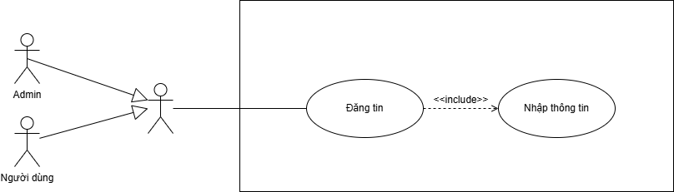
Hình 2.5 Sơ đồ Usecase Đăng tin

Tên Usecase | Đăng tin | Mã Usecase | UC004
Tác nhân | Người dùng: Người đã đăng nhập, muốn tạo bài đăng mới về bất động sản.
Mô tả tóm tắt | Người dùng tạo bài đăng mới với thông tin bất động sản (tiêu đề, giá, diện tích, loại tin, danh mục, gói VIP, số ngày hiển thị, mô tả, địa chỉ, hình ảnh, vị trí bản đồ). Hệ thống kiểm tra thông tin, hiển thị chi phí, yêu cầu xác nhận, trừ tiền tài khoản và thông báo kết quả. Nếu thành công, bài đăng được tạo và chờ duyệt.
Các bước thực hiện | - Người dùng truy cập trang đăng tin.  - Người dùng nhập thông tin: - Tiêu đề - Giá (VNĐ) - Diện tích (m²) - Loại tin (Bán/Cho thuê) - Danh mục (tùy thuộc loại tin) - Gói VIP - Số ngày hiển thị - Mô tả chi tiết - Địa chỉ (tỉnh/thành phố, quận/huyện, phường/xã, chi tiết) - Vị trí trên bản đồ - Tải lên hình ảnh (4-16 ảnh).  - Hệ thống hiển thị địa chỉ đầy đủ (kết hợp tỉnh, quận, phường, chi tiết) và tổng chi phí dựa trên gói VIP và số ngày.  - Người dùng nhấn nút Đăng Tin.  - Hệ thống kiểm tra:  - Các trường bắt buộc không để trống.  - Giá và diện tích hợp lệ (lớn hơn 0).  - Địa chỉ đầy đủ và vị trí bản đồ hợp lệ.  - Số lượng hình ảnh từ 4-16. - Danh mục phù hợp với loại tin.  - Hệ thống hiển thị xác nhận với số tiền sẽ trừ từ tài khoản.  - Người dùng xác nhận:  - Nếu đủ tiền, hệ thống trừ tiền và xử lý:  - Thành công: Hiển thị "Đăng tin thành công!", xóa dữ liệu nhập và hình ảnh, bài đăng được tạo và chờ duyệt.  - Thất bại: Hiển thị lỗi (ví dụ: "Số dư không đủ!" hoặc "Danh mục không hợp lệ!").  - Nếu hủy, hệ thống thông báo "Hủy đăng tin".  - Nếu có lỗi (ví dụ: thông tin không hợp lệ), hiển thị "Có lỗi xảy ra, vui lòng thử lại!".
Yêu cầu thoát | - Người dùng hủy xác nhận đăng tin.  - Người dùng thoát khỏi trang hoặc đóng trình duyệt.  - Đăng tin thành công, dữ liệu được xóa.
Yêu cầu đặc biệt | - Hệ thống hiển thị thông báo lỗi rõ ràng khi thông tin không hợp lệ.  - Xác nhận trước khi trừ tiền tài khoản. Hỗ trợ hiển thị địa chỉ đầy đủ và vị trí bản đồ chính xác.  - Ngăn gửi lại yêu cầu khi đang xử lý.
Yêu cầu trước khi thực hiện | - Người dùng đã đăng nhập.  - Tài khoản có đủ tiền để thanh toán chi phí đăng tin.
Điều kiện sau khi thực hiện | - Thành công: Bài đăng được tạo, chờ duyệt, dữ liệu nhập và hình ảnh được xóa.  - Thất bại: Hiển thị thông báo lỗi, người dùng vẫn ở trang đăng tin để sửa thông tin.

Xem chi tiết tin đăng
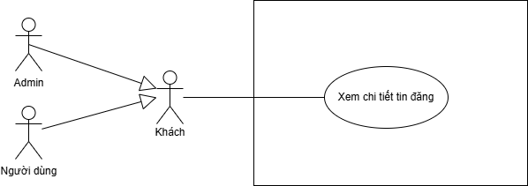
Hình 2.6 Sơ đồ Usecase Xem chi tiết tin đăng
Tên Usecase | Xem chi tiết tin đăng | Mã Usecase | UC005
Tác nhân | Người dùng
Mô tả tóm tắt | Người dùng xem chi tiết bài đăng bất động sản bao gồm tiêu đề, giá, diện tích, vị trí, loại, danh mục, gói VIP, ngày đăng, ngày hết hạn, mô tả, bản đồ vị trí, thông tin người bán, và danh sách tin mới đăng liên quan. Hệ thống tải dữ liệu, hiển thị hình ảnh với khả năng kéo và chuyển đổi, mở rộng mô tả, và liên hệ người bán.
Các bước thực hiện | - Người dùng truy cập trang chi tiết bài đăng bằng ID bài đăng.  - Hệ thống tải thông tin bài đăng:  - Tiêu đề.  - Giá.  - Diện tích.  - Vị trí.  - Loại (Bán/Cho thuê).  - Danh mục.  - Gói VIP.  - Ngày đăng.  - Ngày hết hạn.  - Mô tả.  - Hình ảnh.  - Bản đồ (vĩ độ, kinh độ).  - Hệ thống hiển thị thông tin người bán:  - Tên.  - Số điện thoại (ẩn một phần, có thể hiển thị đầy đủ khi nhấn liên hệ).  - Email.  - Ngày tham gia.  - Ảnh đại diện.  - Hệ thống tải và hiển thị danh sách tin mới đăng liên quan (tối đa 11 tin).  - Người dùng thực hiện:  - Xem hình ảnh chính và chuyển ảnh bằng nút mũi tên hoặc kéo thanh ảnh thu nhỏ.  - Mở rộng/thu gọn mô tả bằng nút "Xem thêm"/"Thu gọn".  - Nhấn nút liên hệ để hiển thị số điện thoại đầy đủ.  - Xem bản đồ vị trí.  - Nhấp vào tin liên quan để xem chi tiết.  - Hệ thống xử lý:  - Thành công: Hiển thị đầy đủ thông tin, hình ảnh, bản đồ, và tin liên quan.  - Thất bại: Hiển thị thông báo lỗi (ví dụ: "Không thể lấy chi tiết bài đăng!").  - Nếu có lỗi, hệ thống hiển thị "Không thể lấy chi tiết bài đăng. Vui lòng thử lại sau!".
Yêu cầu thoát | - Người dùng thoát khỏi trang hoặc đóng trình duyệt. Xem chi tiết thành công, trang hiển thị đầy đủ thông tin.
Yêu cầu đặc biệt | - Hiển thị thông báo lỗi rõ ràng khi tải dữ liệu thất bại.  - Hình ảnh chính hỗ trợ chuyển đổi bằng nút hoặc kéo chuột/touch.  - Số điện thoại người bán ẩn một phần, chỉ hiển thị đầy đủ khi nhấn liên hệ (yêu cầu xác thực người dùng).  - Mô tả có thể mở rộng/thu gọn với giới hạn 10 dòng khi thu gọn.  - Giá được định dạng theo đơn vị tỷ hoặc triệu, thêm "/tháng" cho loại cho thuê.  - Bản đồ hiển thị vị trí dựa trên vĩ độ và kinh độ.  - Tin liên quan hiển thị với nhãn VIP (màu vàng cấp 1, đỏ cấp 2).  - Ngăn gửi lại yêu cầu khi đang xử lý.
Yêu cầu trước khi thực hiện | Người dùng đã truy cập trang hợp lệ với ID bài đăng.
Điều kiện sau khi thực hiện | - Thành công: Thông tin chi tiết bài đăng, bản đồ, và tin liên quan được hiển thị.  - Thất bại: Hiển thị thông báo lỗi, không hiển thị thông tin.

Xem thông báo
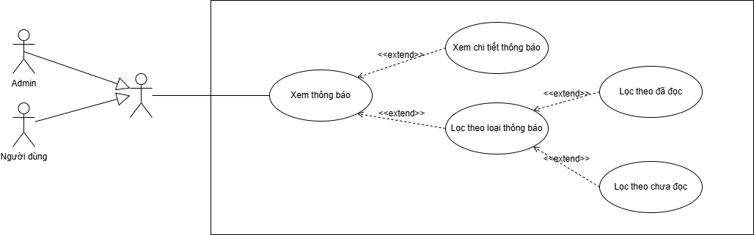
Hình 2.7 Sơ đồ Usecase Thông báo
Tên Usecase | Xem thông báo | Mã Usecase | UC002
Tác nhân | Người dùng: Người đã đăng nhập, muốn xem và quản lý thông báo.
Mô tả tóm tắt | Người dùng xem danh sách thông báo (giao dịch, bài đăng, hệ thống), lọc theo loại hoặc trạng thái (đã đọc/chưa đọc), đánh dấu thông báo đã đọc, xóa thông báo hoặc xem chi tiết. Hệ thống cập nhật danh sách và số lượng thông báo chưa đọc theo thời gian thực.
Các bước thực hiện | - Người dùng truy cập trang thông báo.  - Hệ thống hiển thị danh sách thông báo với các thông tin: nội dung, loại (giao dịch, bài đăng, hệ thống), thời gian, trạng thái (đã đọc/chưa đọc).  - Người dùng thực hiện các hành động:  - Lọc theo loại (Tất cả, Giao dịch, Bài đăng, Hệ thống).  - Lọc theo trạng thái (Tất cả, Đã đọc, Chưa đọc).  - Sắp xếp theo nội dung, loại hoặc thời gian.  - Người dùng chọn một thông báo để xem chi tiết:  - Hệ thống hiển thị nội dung chi tiết.  - Người dùng có thể đánh dấu thông báo này là đã đọc.  - Người dùng chọn nhiều thông báo và thực hiện:  - Đánh dấu đã đọc (cá nhân hoặc tất cả).  - Xóa các thông báo đã chọn.  - Hệ thống cập nhật danh sách thông báo và số lượng chưa đọc sau mỗi hành động.  - Nếu có thông báo mới, hệ thống hiển thị thông báo ngắn (ví dụ: "Bạn có thông báo mới 15 giây trước").  - Nếu có lỗi, hệ thống hiển thị "Không thể tải danh sách thông báo." hoặc lỗi tương tự.
Yêu cầu thoát | Người dùng thoát khỏi trang hoặc đóng trình duyệt.
Yêu cầu đặc biệt | - Hiển thị số lượng thông báo chưa đọc theo loại (giao dịch, bài đăng, hệ thống).  - Hỗ trợ phân trang để xem nhiều thông báo.  - Thông báo lỗi rõ ràng khi không tải được dữ liệu.  - Ngăn gửi lại yêu cầu khi đang xử lý.
Yêu cầu trước khi thực hiện | Người dùng đã đăng nhập.
Điều kiện sau khi thực hiện | - Thành công: Danh sách thông báo được cập nhật, trạng thái đã đọc/xóa được lưu, số lượng thông báo chưa đọc thay đổi.  - Thất bại: Hiển thị thông báo lỗi, danh sách thông báo không thay đổi.

Thanh toán
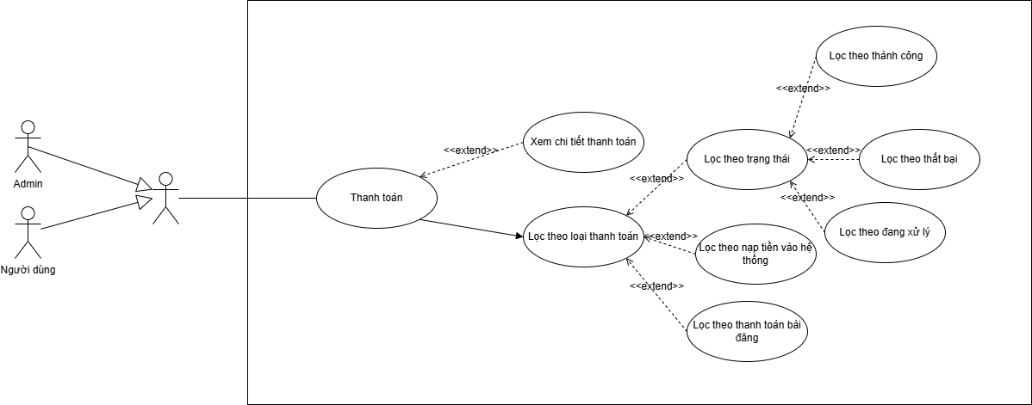
Hình 2.8 Sơ đồ Usecase Thanh toán

Tên Usecase | Thanh toán | Mã Usecase | UC002
Tác nhân | Người dùng: Người đã đăng nhập, muốn xem lịch sử giao dịch hoặc nạp tiền vào tài khoản.
Mô tả tóm tắt | Người dùng xem lịch sử giao dịch (nạp tiền, thanh toán), lọc theo loại hoặc trạng thái (thành công, thất bại, đang xử lý), xem chi tiết giao dịch hoặc nạp tiền vào tài khoản. Hệ thống hiển thị số dư, xử lý giao dịch nạp tiền và thông báo trạng thái giao dịch (thành công, thất bại, lỗi cụ thể).
Các bước thực hiện | - Người dùng truy cập trang thanh toán.  - Hệ thống hiển thị số dư tài khoản và danh sách giao dịch với thông tin: số tiền, trạng thái (Thành công, Thất bại, Đang xử lý), mô tả, ngày tạo.  - Người dùng lọc giao dịch:  - Theo loại (Tất cả, Nạp tiền, Thanh toán).  - Theo trạng thái (Tất cả, Đang xử lý, Thành công, Thất bại).  - Người dùng chọn một giao dịch để xem chi tiết (số tiền, trạng thái, mô tả, ngày tạo, ID giao dịch).  - Người dùng nhấn nút Nạp tiền để nạp tiền:  - Nhập số tiền cần nạp.  - Xác nhận và tiến hành thanh toán qua cổng thanh toán.  - Hệ thống xử lý giao dịch nạp tiền:  - Thành công: Hiển thị thông báo (ví dụ: "Giao dịch thành công, số tiền X đã được nạp.") và cập nhật số dư.  - Thất bại: Hiển thị lỗi (ví dụ: "Giao dịch bị hủy", "Hết hạn thanh toán", "Không đủ số dư").  - Nếu có lỗi, hệ thống hiển thị "Lỗi không xác định, vui lòng liên hệ hỗ trợ."  - Người dùng có thể hủy yêu cầu nạp tiền để quay lại trang thanh toán.
Yêu cầu thoát | - Người dùng hủy yêu cầu nạp tiền.  - Người dùng thoát khỏi trang hoặc đóng trình duyệt.  - Giao dịch nạp tiền thành công, quay lại trang thanh toán.
Yêu cầu đặc biệt | - Hiển thị số dư tài khoản rõ ràng.  - Thông báo trạng thái giao dịch cụ thể (thành công, hủy, lỗi xác thực, hết hạn, v.v.).  - Hỗ trợ phân trang để xem nhiều giao dịch. Ngăn gửi lại yêu cầu khi đang xử lý.
Yêu cầu trước khi thực hiện | Người dùng đã đăng nhập.
Điều kiện sau khi thực hiện | - Lịch sử giao dịch được cập nhật.  - Nạp tiền thành công, số dư tài khoản tăng, thông báo hiển thị.

Xem hồ sơ cá nhân
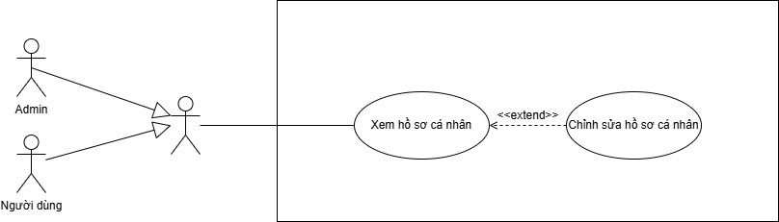
Hình 2.9 Sơ đồ Usecase Xem hồ sơ cá nhân
Tên Usecase | Xem thông tin cá nhân | Mã Usecase | UC002
Tác nhân | Người dùng
Mô tả tóm tắt | Người dùng xem và chỉnh sửa thông tin cá nhân bao gồm tên, số điện thoại, giới tính, địa chỉ, và ảnh đại diện. Hệ thống kiểm tra thông tin, lưu thay đổi và thông báo kết quả. Nếu chưa đăng nhập, người dùng được chuyển hướng đến trang đăng nhập.
Các bước thực hiện | - Người dùng truy cập trang thông tin cá nhân.  - Hệ thống kiểm tra trạng thái đăng nhập:  - Nếu chưa đăng nhập, chuyển hướng đến trang đăng nhập.  - Nếu đã đăng nhập, hiển thị thông tin hiện tại: tên, email (không chỉnh sửa được), số điện thoại, giới tính, địa chỉ, ảnh đại diện.  - Người dùng chỉnh sửa thông tin:  - Tên (5-50 ký tự).  - Số điện thoại (định dạng hợp lệ, 10-11 số).  - Giới tính (Nam, Nữ, Khác).  - Địa chỉ.  - Tải lên ảnh đại diện mới (nếu muốn).  - Người dùng nhấn nút Lưu thay đổi.  - Hệ thống kiểm tra:  - Các trường bắt buộc (tên, số điện thoại, giới tính) không để trống.  - Tên từ 5-50 ký tự.  - Số điện thoại đúng định dạng.  - Ảnh đại diện (nếu tải lên) là file ảnh, nhỏ hơn 5MB.  - Hệ thống xử lý:  - Thành công: Hiển thị thông báo "Cập nhật hồ sơ thành công", làm mới trang để hiển thị thông tin mới.  - Thất bại: Hiển thị lỗi (ví dụ: "Cập nhật hồ sơ thất bại" hoặc lỗi cụ thể như "Số điện thoại không hợp lệ").  - Nếu có lỗi, hệ thống hiển thị thông báo "Có lỗi xảy ra, vui lòng thử lại!".
Yêu cầu thoát | - Người dùng thoát khỏi trang hoặc đóng trình duyệt.  - Người dùng được chuyển hướng đến trang đăng nhập nếu chưa đăng nhập. Cập nhật thành công, trang được làm mới.
Yêu cầu đặc biệt | - Hiển thị thông báo lỗi rõ ràng khi thông tin không hợp lệ.  - Email không thể chỉnh sửa, chỉ hiển thị.  - Ảnh đại diện được hiển thị mặc định nếu người dùng không tải lên ảnh.  - Ngăn gửi lại yêu cầu khi đang xử lý.
Yêu cầu trước khi thực hiện | Người dùng đã đăng nhập.
Điều kiện sau khi thực hiện | - Thành công: Thông tin cá nhân được cập nhật, trang hiển thị thông tin mới.  - Thất bại: Hiển thị thông báo lỗi, thông tin cá nhân không thay đổi.

Quản lý gói VIP
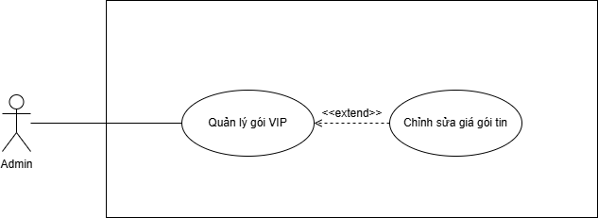
Hình 2.10 Sơ đồ Usecase Quản lý gói VIP
Tên Usecase | Quản lý gói VIP | Mã Usecase | UC002
Tác nhân | Admin
Mô tả tóm tắt | Quản trị viên xem danh sách gói VIP (cấp VIP, tên, giá mỗi ngày), tìm kiếm gói VIP theo tên, cập nhật giá mỗi ngày cho gói VIP cụ thể. Hệ thống hiển thị danh sách, xử lý cập nhật và thông báo kết quả.
Các bước thực hiện | - Quản trị viên truy cập trang quản lý gói VIP.  - Hệ thống hiển thị danh sách gói VIP với thông tin: cấp VIP, tên (hiển thị với màu sắc theo cấp: VIP 0 - xám, VIP 1 - vàng, VIP 2 - đỏ, khác - xanh), giá mỗi ngày.  - Quản trị viên thực hiện: - Tìm kiếm gói VIP theo tên. - Sắp xếp theo cấp VIP, tên hoặc giá mỗi ngày.  - Quản trị viên chọn một gói VIP và nhấn nút chỉnh sửa giá.  - Hệ thống hiển thị form cập nhật giá, quản trị viên nhập giá mới và xác nhận.  - Hệ thống kiểm tra: - Giá mới phải là số hợp lệ, lớn hơn 0.  - Hệ thống xử lý:  - Thành công: Hiển thị thông báo "Cập nhật giá thành công", cập nhật danh sách gói VIP.  - Thất bại: Hiển thị lỗi (ví dụ: "Cập nhật giá thất bại" hoặc "Giá không hợp lệ").  - Nếu có lỗi, hệ thống hiển thị "Có lỗi xảy ra, vui lòng thử lại!".
Yêu cầu thoát | - Quản trị viên thoát khỏi trang hoặc đóng trình duyệt. Cập nhật giá thành công, danh sách được làm mới.
Yêu cầu đặc biệt | - Hiển thị thông báo lỗi rõ ràng khi giá không hợp lệ.  - Hỗ trợ phân trang để xem nhiều gói VIP.  - Tên gói VIP được hiển thị với màu sắc khác nhau theo cấp VIP để dễ phân biệt.  - Ngăn gửi lại yêu cầu khi đang xử lý.
Yêu cầu trước khi thực hiện | Quản trị viên đã đăng nhập với vai trò phù hợp (ADMIN).
Điều kiện sau khi thực hiện | - Thành công: Giá gói VIP được cập nhật, danh sách hiển thị thông tin mới.  - Thất bại: Hiển thị thông báo lỗi, thông tin gói VIP không thay đổi.

Quản lý người dùng
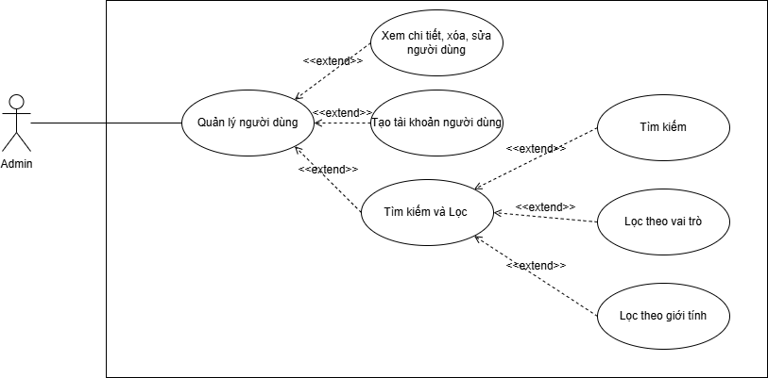
Hình 2.11 Sơ đồ Usecase Quản lý người dùng
Tên Usecase | Quản lý người dùng | Mã Usecase | UC002
Tác nhân | Admin
Mô tả tóm tắt | Quản trị viên xem danh sách người dùng (mã, tên, email, vai trò, giới tính, số dư), tìm kiếm theo email/mã/số điện thoại, lọc theo vai trò/giới tính, tạo người dùng mới, chỉnh sửa hoặc xóa người dùng. Hệ thống xử lý yêu cầu và thông báo kết quả.
Các bước thực hiện | - Quản trị viên truy cập trang quản lý người dùng.  - Hệ thống hiển thị danh sách người dùng với thông tin: mã, tên, email, vai trò (ADMIN/USER), giới tính (Nam, Nữ, Khác), số dư tài khoản.  - Quản trị viên thực hiện:  - Tìm kiếm người dùng theo email, mã hoặc số điện thoại.  - Lọc theo vai trò (Tất cả, ADMIN, USER) hoặc giới tính (Tất cả, Nam, Nữ, Khác).  - Sắp xếp theo mã, tên, email, vai trò, giới tính hoặc số dư.  - Quản trị viên chọn một người dùng để:  - Xem chi tiết (hiển thị thông tin đầy đủ).  - Chỉnh sửa (cập nhật tên, email, vai trò, giới tính, số điện thoại, địa chỉ).  - Xóa (yêu cầu xác nhận trước khi xóa).  - Quản trị viên nhấn nút Tạo mới để thêm người dùng mới, nhập thông tin: tên, email, mật khẩu, vai trò, giới tính, số điện thoại, địa chỉ.  - Hệ thống kiểm tra:  - Các trường bắt buộc không để trống.  - Email, số điện thoại đúng định dạng và chưa tồn tại.  Mật khẩu (nếu tạo mới) hợp lệ (ít nhất 6 ký tự).  - Hệ thống xử lý:  - Tạo mới: Thành công thì hiển thị "Tạo người dùng thành công", cập nhật danh sách.  - Chỉnh sửa: Thành công thì hiển thị "Cập nhật người dùng thành công", cập nhật danh sách. - Xóa: Thành công thì hiển thị "Xóa người dùng thành công", cập nhật danh sách.  - Thất bại: Hiển thị lỗi (ví dụ: "Email đã tồn tại", "Xóa thất bại").  - Nếu có lỗi, hệ thống hiển thị "Có lỗi xảy ra, vui lòng thử lại!".
Yêu cầu thoát | - Quản trị viên thoát khỏi trang hoặc đóng trình duyệt.  - Hủy thao tác tạo/chỉnh sửa/xóa người dùng.  - Thao tác thành công, danh sách được làm mới.
Yêu cầu đặc biệt | - Hiển thị thông báo lỗi rõ ràng khi thông tin không hợp lệ.  - Yêu cầu xác nhận trước khi xóa người dùng.  - Hỗ trợ phân trang để xem nhiều người dùng.  - Ngăn gửi lại yêu cầu khi đang xử lý.
Yêu cầu trước khi thực hiện | Quản trị viên đã đăng nhập với vai trò phù hợp (ADMIN).
Điều kiện sau khi thực hiện | - Thành công: Danh sách người dùng được cập nhật (thêm, sửa, xóa), thông báo hiển thị.  - Thất bại: Hiển thị thông báo lỗi, danh sách người dùng không thay đổi.

Quản lý tin đăng
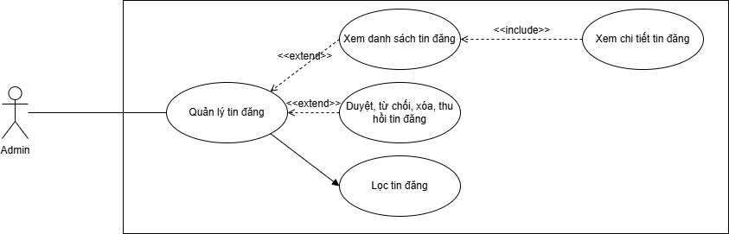
Hình 2.12 Sơ đồ Usecase Quản lý tin đăng

Tên Usecase | Quản lý tin đăng | Mã Usecase | UC002
Tác nhân | Admin
Mô tả tóm tắt | Quản trị viên xem danh sách tin đăng theo trạng thái (Tất cả, Chờ duyệt, Duyệt lại sau, Đang hiển thị, Từ chối, Hết hạn), lọc tin theo loại, giá, diện tích, danh mục, cấp VIP, từ khóa, và trạng thái xóa bởi người dùng. Quản trị viên có thể xem chi tiết, duyệt tin, hoàn tác duyệt, hoặc xóa tin đăng, với hệ thống xử lý và thông báo kết quả.
Các bước thực hiện | - Quản trị viên truy cập trang quản lý tin đăng.  - Hệ thống hiển thị danh sách tin đăng với các cột: mã tin, cấp VIP, giá, diện tích, trạng thái (Chờ duyệt, Duyệt lại sau, Đang hiển thị, Từ chối, Hết hạn), lượt xem, ngày tạo.  - Quản trị viên chọn tab trạng thái (Tất cả, Chờ duyệt, Duyệt lại sau, Đang hiển thị, Từ chối, Hết hạn) để lọc danh sách.  - Quản trị viên mở bộ lọc để áp dụng các điều kiện:  - Loại tin (Bán/Cho thuê).  - Giá (tối thiểu/tối đa).  - Diện tích (tối thiểu/tối đa).  - Danh mục.  - Cấp VIP.  - Từ khóa tìm kiếm.  - Trạng thái xóa bởi người dùng.  - Quản trị viên sắp xếp danh sách theo mã tin, cấp VIP, giá, diện tích, lượt xem, hoặc ngày tạo.  - Quản trị viên chọn một tin đăng để:  - Xem chi tiết.  - Duyệt tin (nếu trạng thái là Chờ duyệt).  - Hoàn tác duyệt (nếu trạng thái là Đang hiển thị hoặc Từ chối).  - Xóa tin.  - Hệ thống xử lý:  - Xem chi tiết: Hiển thị thông tin đầy đủ.  - Duyệt tin: Thành công thì cập nhật trạng thái thành Đang hiển thị, thông báo "Duyệt tin thành công!".  - Hoàn tác duyệt: Thành công thì cập nhật trạng thái về Chờ duyệt, thông báo "Hoàn tác duyệt thành công!".  - Xóa tin: Thành công thì xóa tin khỏi danh sách, thông báo "Xóa tin thành công!".  - Thất bại: Hiển thị lỗi (ví dụ: "Duyệt tin thất bại!" hoặc "Có lỗi xảy ra!").  - Nếu có lỗi, hệ thống hiển thị "Có lỗi xảy ra, vui lòng thử lại!".
Yêu cầu thoát | - Quản trị viên thoát khỏi trang hoặc đóng trình duyệt.  - Hủy thao tác duyệt, hoàn tác, hoặc xóa.  - Thao tác thành công, danh sách được làm mới.
Yêu cầu đặc biệt | - Hiển thị thông báo lỗi rõ ràng khi thao tác thất bại.  - Hỗ trợ phân trang để xem nhiều tin đăng.  - Trạng thái tin hiển thị với màu sắc khác nhau (Chờ duyệt - vàng, Duyệt lại sau - cam, Đang hiển thị - xanh, Từ chối - đỏ, Hết hạn - xanh dương).  - Ngăn gửi lại yêu cầu khi đang xử lý.
Yêu cầu trước khi thực hiện | Quản trị viên đã đăng nhập với vai trò phù hợp (ADMIN).
Điều kiện sau khi thực hiện | - Thành công: Danh sách tin đăng được cập nhật (duyệt, hoàn tác, xóa), thông báo hiển thị.  - Thất bại: Hiển thị thông báo lỗi, danh sách tin đăng không thay đổi.

Quản lý thanh toán
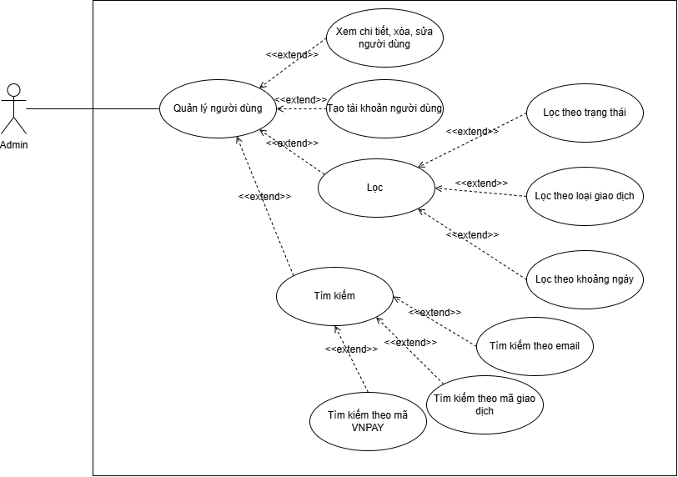
Hình 2.13 Sơ đồ Usecase Quản lý người dùng

Tên Usecase | Quản lý thanh toán | Mã Usecase | UC002
Tác nhân | Admin
Mô tả tóm tắt | Quản trị viên xem danh sách giao dịch (mã, số tiền, mô tả, trạng thái, loại, ngày tạo), lọc theo trạng thái (Đang xử lý, Thành công, Thất bại), loại (Nạp tiền, Thanh toán), khoảng thời gian, và tìm kiếm theo email, mã giao dịch, hoặc mã VNPAY. Quản trị viên có thể xem chi tiết giao dịch, với hệ thống xử lý và thông báo kết quả.
Các bước thực hiện | - Quản trị viên truy cập trang quản lý thanh toán.  - Hệ thống hiển thị danh sách giao dịch với các cột: mã, số tiền, mô tả, trạng thái (Đang xử lý, Thành công, Thất bại), loại (Nạp tiền/Thanh toán), ngày tạo.  - Quản trị viên áp dụng bộ lọc:  - Trạng thái (Tất cả, Đang xử lý, Thành công, Thất bại).  - Loại giao dịch (Tất cả, Nạp tiền, Thanh toán).  - Khoảng thời gian (từ ngày đến ngày).  - Tìm kiếm theo email, mã giao dịch, hoặc mã VNPAY.  - Quản trị viên sắp xếp danh sách theo mã, số tiền, mô tả, trạng thái, hoặc ngày tạo.  - Quản trị viên chọn một giao dịch để xem chi tiết.  - Hệ thống xử lý:  - Thành công: Hiển thị thông tin chi tiết giao dịch (mã, số tiền, mô tả, trạng thái, loại, ngày tạo, v.v.).  - Thất bại: Hiển thị lỗi (ví dụ: "Không thể tải chi tiết giao dịch!" hoặc "Có lỗi xảy ra!").  Nếu có lỗi, hệ thống hiển thị "Có lỗi xảy ra, vui lòng thử lại!".
Yêu cầu thoát | - Quản trị viên thoát khỏi trang hoặc đóng trình duyệt.  - Hủy xem chi tiết giao dịch.  - Xem chi tiết thành công, cửa sổ chi tiết đóng lại.
Yêu cầu đặc biệt | - Hiển thị thông báo lỗi rõ ràng khi tải dữ liệu thất bại.  - Hỗ trợ phân trang để xem nhiều giao dịch.  - Trạng thái giao dịch hiển thị với màu sắc (Đang xử lý - xanh, Thành công - xanh lá, Thất bại - đỏ).  - Ngăn gửi lại yêu cầu khi đang xử lý.
Yêu cầu trước khi thực hiện | Quản trị viên đã đăng nhập với vai trò phù hợp (ADMIN).
Điều kiện sau khi thực hiện | - Thành công: Thông tin chi tiết giao dịch được hiển thị.  - Thất bại: Hiển thị thông báo lỗi, danh sách giao dịch không thay đổi.

Xem thống kê
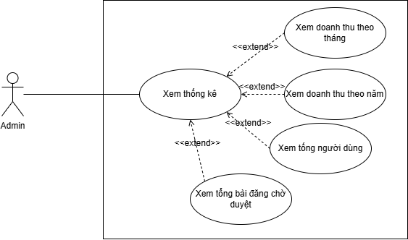
Hình 2.14 Sơ đồ Usecase Xem thống kê

Tên Usecase | Xem Thống kê | Mã Usecase | UC002
Tác nhân | Admin
Mô tả tóm tắt | Quản trị viên xem các thống kê (doanh thu tháng, doanh thu năm, tổng người dùng, bài đăng chờ duyệt) và biểu đồ doanh thu theo tháng trong năm được chọn. Hệ thống tải dữ liệu, hiển thị kết quả, và cho phép lọc theo năm từ 2020 đến hiện tại (2025).
Các bước thực hiện | - Quản trị viên truy cập trang Dashboard.  - Hệ thống tải dữ liệu thống kê:  - Doanh thu tháng.  - Doanh thu năm.  - Tổng người dùng.  - Bài đăng chờ duyệt.  - Hệ thống hiển thị biểu đồ doanh thu theo tháng cho năm hiện tại (2025), giới hạn dữ liệu đến tháng hiện tại (5).  - Quản trị viên chọn năm khác (từ 2020 đến 2025) từ danh sách thả xuống để xem biểu đồ doanh thu.  - Hệ thống xử lý:  - Thành công: Cập nhật biểu đồ với dữ liệu doanh thu theo tháng cho năm được chọn, hiển thị tất cả 12 tháng nếu không phải năm hiện tại.  - Thất bại: Hiển thị lỗi (ví dụ: "Không thể tải dữ liệu biểu đồ!" hoặc "Có lỗi xảy ra!").  - Nếu có lỗi, hệ thống hiển thị thông báo "Có lỗi xảy ra, vui lòng thử lại!".
Yêu cầu thoát | Quản trị viên thoát khỏi trang hoặc đóng trình duyệt.
Yêu cầu đặc biệt | - Hiển thị thông báo lỗi rõ ràng khi tải dữ liệu thất bại. Biểu đồ doanh thu giới hạn tháng hiện tại trong năm 2025, hiển thị đầy đủ 12 tháng cho các năm khác.  - Dữ liệu số tiền được định dạng theo đơn vị VND.  - Ngăn gửi lại yêu cầu khi đang xử lý.
Yêu cầu trước khi thực hiện | Quản trị viên đã đăng nhập với vai trò phù hợp (ADMIN).
Điều kiện sau khi thực hiện | - Thành công: Dữ liệu thống kê và biểu đồ được hiển thị, cập nhật khi thay đổi năm.  - Thất bại: Hiển thị thông báo lỗi, dữ liệu không thay đổi.

Quản lý danh mục
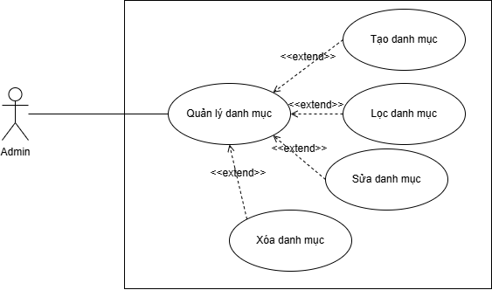
Hình 2.15 Sơ đồ Usecase Quản lý danh mục

Tên Usecase | Quản lý danh mục | Mã Usecase | UC002
Tác nhân | Admin
Mô tả tóm tắt | Quản trị viên xem danh sách danh mục (mã, tên, loại), lọc theo loại (Bán/Cho thuê), tạo danh mục mới, chỉnh sửa hoặc xóa danh mục hiện có. Hệ thống xử lý yêu cầu và thông báo kết quả.
Các bước thực hiện | - Quản trị viên truy cập trang quản lý danh mục.  - Hệ thống hiển thị danh sách danh mục với các cột: mã, tên, loại (Bán/Cho thuê).  - Quản trị viên áp dụng bộ lọc theo loại (Tất cả, Bán, Cho thuê).  - Quản trị viên sắp xếp danh sách theo mã, tên, hoặc loại.  - Quản trị viên chọn một danh mục để:  - Xem chi tiết.  - Chỉnh sửa (cập nhật tên, loại).  - Xóa (yêu cầu xác nhận trước khi xóa).  - Quản trị viên nhấn nút Tạo mới để thêm danh mục, nhập tên và loại (Bán/Cho thuê).  - Hệ thống kiểm tra:  - Các trường bắt buộc (tên, loại) không để trống.  - Tên không trùng lặp.  - Hệ thống xử lý:  - Tạo mới: Thành công thì hiển thị "Tạo danh mục thành công!", cập nhật danh sách.  - Chỉnh sửa: Thành công thì hiển thị "Cập nhật danh mục thành công!", cập nhật danh sách.  - Xóa: Thành công thì hiển thị "Xóa danh mục thành công!", cập nhật danh sách.  - Thất bại: Hiển thị lỗi (ví dụ: "Tên danh mục đã tồn tại!" hoặc "Xóa thất bại!").  - Nếu có lỗi, hệ thống hiển thị "Có lỗi xảy ra, vui lòng thử lại!".
Yêu cầu thoát | - Quản trị viên thoát khỏi trang hoặc đóng trình duyệt. Hủy thao tác tạo, chỉnh sửa, hoặc xóa.  - Thao tác thành công, danh sách được làm mới.
Yêu cầu đặc biệt | - Hiển thị thông báo lỗi rõ ràng khi thông tin không hợp lệ.  - Yêu cầu xác nhận trước khi xóa danh mục.  - Hỗ trợ phân trang để xem nhiều danh mục.  - Ngăn gửi lại yêu cầu khi đang xử lý.
Yêu cầu trước khi thực hiện | Quản trị viên đã đăng nhập với vai trò phù hợp (ADMIN).
Điều kiện sau khi thực hiện | - Thành công: Danh sách danh mục được cập nhật (thêm, sửa, xóa), thông báo hiển thị.  - Thất bại: Hiển thị thông báo lỗi, danh sách danh mục không thay đổi.

Tìm kiếm, lọc
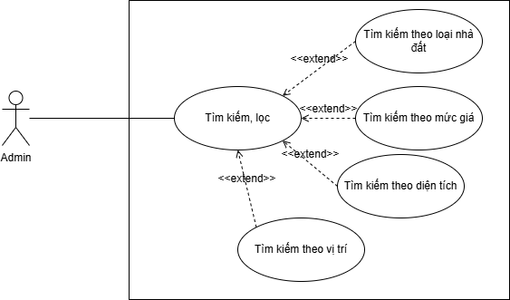
Hình 2.16 Sơ đồ Usecase Tìm kiếm, lọc

Tên Usecase | Tìm kiếm và lọc | Mã Usecase | UC002
Tác nhân | Người dùng
Mô tả tóm tắt | Người dùng thực hiện tìm kiếm hoặc lọc bất động sản bằng cách chọn loại nhà đất, mức giá, diện tích, và vị trí (tỉnh/thành phố, quận/huyện, phường/xã). Hệ thống tải dữ liệu danh mục và địa chỉ, áp dụng bộ lọc, và hiển thị kết quả dựa trên các điều kiện đã chọn.
Các bước thực hiện | - Người dùng truy cập trang tìm kiếm (trang bán, cho thuê, hoặc trang chủ).  - Hệ thống tải danh sách loại nhà đất và địa chỉ (tỉnh/thành phố, quận/huyện, phường/xã) dựa trên loại trang (bán, cho thuê, hoặc cả hai).  - Người dùng nhấn nút LỌC để mở bộ lọc tìm kiếm.  - Người dùng chọn các điều kiện lọc:  - Loại nhà đất (tất cả hoặc các danh mục cụ thể).  - Mức giá (các khoảng giá khác nhau).  - Diện tích (các khoảng diện tích khác nhau).  - Vị trí (tỉnh/thành phố, quận/huyện, phường/xã).  - Người dùng nhấn nút Áp dụng để gửi yêu cầu lọc.  - Hệ thống kiểm tra và xử lý:  - Thành công: Hiển thị kết quả tìm kiếm với tiêu chí đã chọn (ví dụ: "Tìm tin bán: dưới 500 triệu, Hà Nội").  - Thất bại: Hiển thị thông báo lỗi (ví dụ: "Có lỗi xảy ra!").  - Người dùng có thể nhấn Đặt lại tất cả để xóa các điều kiện lọc và quay về trạng thái mặc định.  - Nếu có lỗi, hệ thống hiển thị "Có lỗi xảy ra, vui lòng thử lại!".
Yêu cầu thoát | - Người dùng đóng bộ lọc hoặc thoát khỏi trang.  - Áp dụng lọc thành công, hiển thị kết quả.  - Đặt lại thành công, bộ lọc quay về trạng thái mặc định.
Yêu cầu đặc biệt | - Hiển thị thông báo lỗi rõ ràng khi tải dữ liệu thất bại.  - Hỗ trợ chọn vị trí theo thứ tự phân cấp (tỉnh → quận → phường).  - Giá và diện tích có các khoảng mặc định phù hợp với loại trang (bán hoặc cho thuê).  - Ngăn gửi lại yêu cầu khi đang xử lý.
Yêu cầu trước khi thực hiện | Người dùng đã truy cập trang tìm kiếm hợp lệ (bán, cho thuê, hoặc trang chủ).
Điều kiện sau khi thực hiện | - Thành công: Kết quả tìm kiếm được hiển thị dựa trên bộ lọc.  - Thất bại: Hiển thị thông báo lỗi, không thay đổi kết quả hiện tại.

KIẾN TRÚC

Kiến trúc hệ thống

Tổng quan
Hệ thống sử dụng kiến trúc Client-Server với mô hình 3 lớp (3-tier architecture), bao gồm:
- Lớp Presentation (Client Side): Giao diện người dùng được xây dựng bằng React, hiển thị thông tin bất động sản và hỗ trợ tương tác với người dùng.
- Lớp Application/Business Logic (Server Side): Xử lý logic nghiệp vụ và các yêu cầu từ phía client thông qua API RESTful, giao tiếp với cơ sở dữ liệu và các dịch vụ bên ngoài (như Mapbox).
- Lớp Data (Database Server): Lưu trữ dữ liệu bất động sản, người dùng, danh mục, và giao dịch….

Chi tiết từng lớp trong kiến trúc hệ thống
Lớp Presentation:
- Lớp Presentation là nơi người dùng tương tác trực tiếp với hệ thống thông qua giao diện web. Giao diện được xây dựng để đảm bảo tính tương tác cao, tốc độ tải nhanh, và hỗ trợ responsive trên nhiều thiết bị.
- Các thành phần chính bao gồm:
- Giao diện tìm kiếm và lọc bất động sản: Cho phép người dùng tìm kiếm và lọc bất động sản theo các tiêu chí như giá, diện tích, loại (bán/cho thuê), danh mục, và vị trí (tỉnh, huyện, xã). Hiển thị kết quả dưới dạng bản đồ hoặc danh sách.
- Trang chi tiết bất động sản: Hiển thị thông tin chi tiết của bất động sản như tiêu đề, giá, diện tích, mô tả, hình ảnh, và vị trí trên bản đồ .Cung cấp tùy chọn xem trên Google Maps qua nút "Xem Google Map" .
- Quản lý tài khoản người dùng: Hỗ trợ đăng ký, đăng nhập, đổi mật khẩu, và quản lý thông tin cá nhân. Người dùng có thể xem thông báo và lịch sử giao dịch
- Đăng tin bất động sản: Người dùng đăng nhập có thể đăng tin với các thông tin như tiêu đề, giá, diện tích, loại, danh mục, gói VIP,ư và hình. Tích hợp bản đồ để chọn vị trí bất động sản (tích hợp Mapbox)
- Quản lý cho admin: Giao diện quản lý danh mục, tin đăng, người dùng, giao dịch, và thống kê (dùng Ant Design).
- Responsive Design: Giao diện được tối ưu hóa cho cả máy tính và thiết bị di động, sử dụng các thành phần responsive.
Lớp Application/Business Logic
- Lớp Application xử lý logic nghiệp vụ và quản lý các yêu cầu từ client. Các chức năng chính bao gồm:
- API Endpoint: Tất cả các yêu cầu từ client được gửi đến server thông qua RESTful API, ví dụ:
  - GET /api/posts/map: Lấy danh sách bài đăng để hiển thị trên bản đồ.
  - GET /api/posts/{id}: Lấy chi tiết một bài đăng
  - POST /api/admin/categories: Tạo danh mục mới.
  - PUT /api/admin/categories: Cập nhật danh mục.
  - GET /api/categories/{id}: Xem chi tiết danh mục .
- Quản lý người dùng và xác thực: Sử dụng cơ chế xác thực để bảo mật các yêu cầu từ client, đảm bảo chỉ người dùng hợp lệ mới truy cập được các tính năng như đăng tin, quản lý danh mục, hoặc xem giao dịch. Các API yêu cầu quyền admin (như quản lý danh mục) được bảo vệ bằng phân quyền.
- Business Logic: Xử lý logic tìm kiếm và lọc bất động sản dựa trên các bộ lọc từ client (giá, diện tích, loại, vị trí). Kiểm tra tính hợp lệ của dữ liệu trước khi lưu, ví dụ: kiểm tra tên danh mục không trùng .
- Tích hợp bản đồ: Server cung cấp dữ liệu tọa độ (latitude, longitude) để client hiển thị bản đồ thông qua Mapbox.
Lớp Data
- Lớp này lưu trữ toàn bộ thông tin của hệ thống, bao gồm thông tin bất động sản, người dùng, danh mục, và giao dịch.
- Thiết kế lưu trữ:
  - Phân loại thông tin: Thông tin người dùng: Bao gồm tên, thông tin liên lạc, và vai trò. Thông tin bất động sản: Bao gồm tên, địa chỉ, mô tả, giá, kích thước, loại, và hình ảnh. Danh mục: Bao gồm tên và loại (bán hoặc cho thuê). Giao dịch: Bao gồm chi tiết về các lần nạp tiền hoặc thanh toán.
  - Quan hệ giữa thông tin: Một người dùng có thể đăng nhiều bất động sản. Mỗi bất động sản thuộc một danh mục cụ thể. Một người dùng có thể có nhiều giao dịch.
- Tổ chức dữ liệu: Dữ liệu được sắp xếp theo cách cho phép truy vấn nhanh và hỗ trợ các báo cáo hoặc thống kê.
- Sao lưu và khôi phục: Đảm bảo sao lưu thông tin định kỳ và có kế hoạch khôi phục khi xảy ra sự cố.

Công nghệ sử dụng và giải thích lý do

Lớp Presentation
React: Sử dụng để xây dựng giao diện người dùng động và tương tác . React cho phép quản lý trạng thái hiệu quả (useState, useEffect) và tái sử dụng các thành phần.
Mapbox GL JS: Tích hợp bản đồ để hiển thị vị trí bất động sản. Mapbox hỗ trợ ngôn ngữ tiếng Việt (MapboxLanguage) và các marker tùy chỉnh.
Ant Design: Cung cấp các thành phần giao diện (Modal, Form, Button) để xây dựng giao diện quản lý danh mục. Ant Design giúp giao diện nhất quán và dễ sử dụng.
Axios: Sử dụng để gửi yêu cầu HTTP đến server. Axios hỗ trợ xử lý lỗi và quản lý các yêu cầu API dễ dàng.
CSS (Tailwind CSS): Dùng để tùy chỉnh giao diện responsive. Tailwind CSS giúp viết style nhanh chóng và tối ưu cho các thiết bị khác nhau.

Lớp Application/Business Logic
API RESTful: Server cung cấp các API RESTful để xử lý yêu cầu từ client. API được thiết kế để trả về dữ liệu JSON (như danh sách bài đăng, chi tiết danh mục).
Xác thực và Phân quyền: Sử dụng cơ chế xác thực (có thể là JWT) để bảo mật các API yêu cầu đăng nhập.
Xử lý logic: Server xử lý các logic như tìm kiếm, lọc bài đăng, và quản lý danh mục.

Lớp Data
Cơ sở dữ liệu quan hệ (SQL): Dữ liệu được lưu trữ dưới dạng quan hệ để hỗ trợ các truy vấn phức tạp (lọc bài đăng, thống kê giao dịch).
Cấu trúc dữ liệu: Các bảng như Posts, Categories, Users, và Transactions được thiết kế để lưu trữ thông tin bất động sản, danh mục, người dùng, và giao dịch.

Bảo mật
JWT (JSON Web Token): Sử dụng để xác thực và phân quyền người dùng, bảo vệ các API quản lý.
Mã hóa dữ liệu: Thông tin nhạy cảm (như mật khẩu) được mã hóa trước khi lưu.
HTTPS: Đảm bảo giao tiếp giữa client và server được mã hóa để bảo vệ dữ liệu.

Công cụ và Môi trường Phát triển
Git & GitHub/GitLab: Quản lý mã nguồn và hỗ trợ làm việc nhóm.
Postman: Kiểm tra các API trong quá trình phát triển.
Visual Studio Code: IDE phổ biến để phát triển React, hỗ trợ các extension cho JavaScript và CSS.

THIẾT KẾ HỆ THỐNG

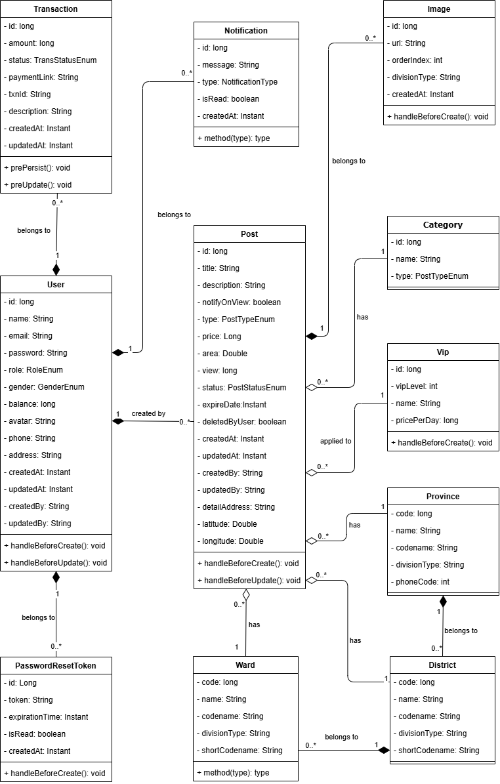
Class Diagram
Hình 4.1 Sơ đồ Class Diagram

Sequence Diagram

Đăng nhập
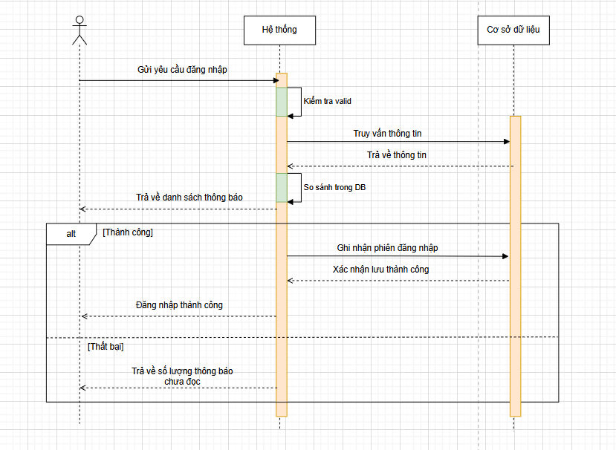
Hình 4.2 Sơ đồ Sequence Đăng nhập

Đăng tin
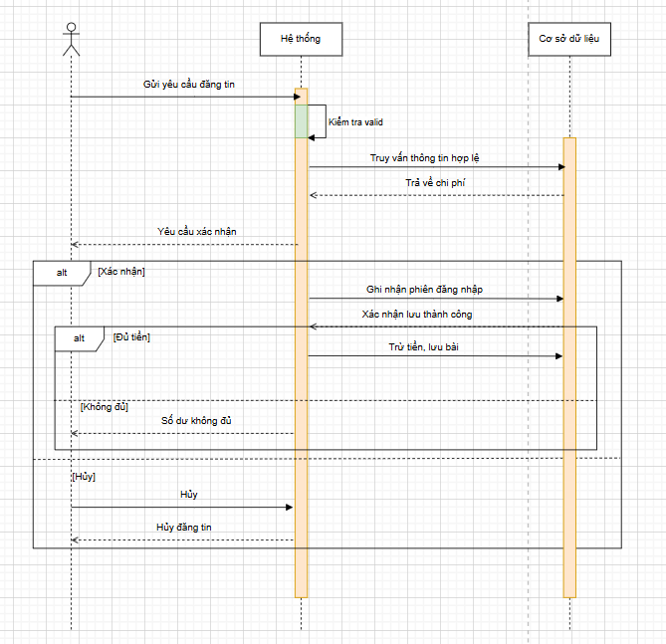
Hình 4.3 Sơ đồ Sequence Đăng tin

Thanh toán
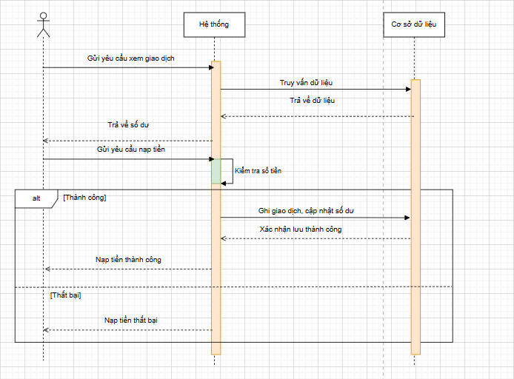
Hình 4.4 Sơ đồ Sequence Thanh toán

Quản lý tin đăng
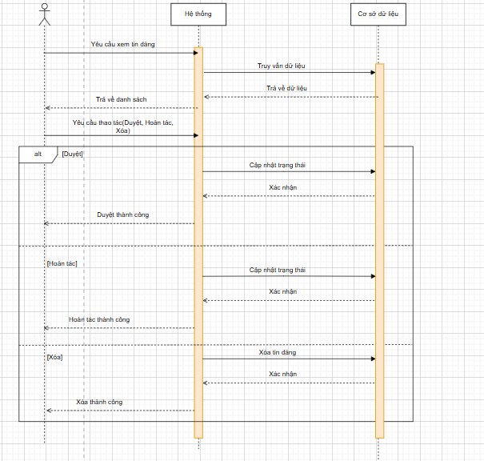
Hình 4.5 Sơ đồ Sequence Quản lý tin đăng

Database Design

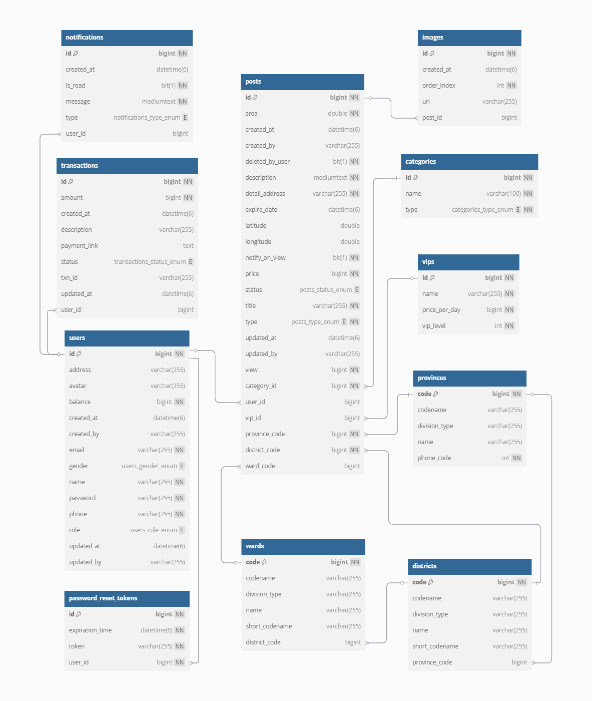
Hình 4.6 Sơ đồ ERD

TÀI LIỆU THAM KHẢO
Ant Design. (2026). Ant Design. Retrieved from https://ant.design
Drawio. (2026). Drawio. Retrieved from www.drawio.com
iviettech. (2014). iviettech. Retrieved 2026, from Bản vẽ Use Case (Use Case Diagram): https://iviettech.vn/blog/543-ban-ve-use-case-use-case-diagram.html
Mapbox . (n.d.). Retrieved from Mapbox : https://www.mapbox.com

